Communication sans contact

Les technologies RFID et NFC

Yunqiao Zhang et Dmytro Savchuk

Sommaire

i. Introduction 3

ii. Qu’est-ce que la RFID 4

i. Trois types de RFID 4

iii. Qu’est-ce que le NFC 5

i. Mode de fonctionnement 5

ii. Principes de fonctionnement 6

iv. Différences entre NFC et RFID 7

v. Arduino – RFID/NFC 8

vi. Pour aller plus loin… 9

vii. Conclusion 10

viii. Ressources 11

# Introduction

Les technologies sans contacts sont utilisées dans notre vie quotidienne. Elles permettent à plusieurs objets électroniques de se connecter et d’échanger des flux d’informations à court distance. Le sans contact permet de gagner du temps et une lecture rapide des données.

La RFID ou encore la Radio Frequency Identification est une méthode permettant de mémoriser et récupérer des données à distance qui est aussi l'une des technologies clés de l'Internet des objets.

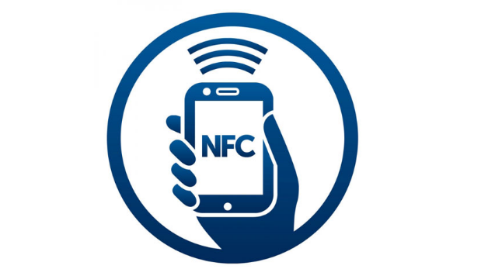

Le NFC est basé sur les protocoles RFID. Donc dans ce projet on va concentrer sur comment les deux technologies fonctionnent et les différences entre le NFC et la RFID. Et on va aussi apprendre comment utiliser RFID/UFC avec Arduino.

# Qu’est-ce que la RFID

La RFID est principalement utilisée pour identifier et tracer les étiquettes liées aux objets, afin de réaliser la gestion des objets. Essentiellement, il s'agit également d'une technologie de communication sans fil, qui transmet également des données par le biais d'ondes électromagnétiques sans fil. Cependant, contrairement à la technologie de communication générale, son objectif n'est pas de passer des appels ou d'envoyer des SMS.

Les systèmes RFID utilisent des étiquettes (Tag) pour identifier les objets. En plus de l'étiquette, le système RFID dispose également d'un émetteur-récepteur sans fil bidirectionnel, appelé interrogateur/lecteur, qui envoie un signal à l'étiquette et lit le retour de l'étiquette.

Il fonctionne de deux manières. La première est que lorsque l'étiquette RFID est dans la plage de reconnaissance effective du lecteur, elle reçoit le signal de radiofréquence envoyé par le lecteur et utilise l'énergie obtenue par le courant induit pour envoyer les informations stockées dans le lecteur. L'autre est L'étiquette RFID envoie activement un signal d'une certaine fréquence, et après que le lecteur reçoit les informations et les décode, elles sont envoyées au système d'information central pour le traitement des données associées.

## Trois types de RFID

1. **La RFID passive** fonctionne sans batterie, qui repose entièrement sur la réception d'ondes électromagnétiques pour faire fonctionner le circuit, et la distance identifiable de l'étiquette ne changera pas.

**Application** : Ces produits nécessitent une identification par contact étroit, tels que des cartes de repas, des cartes bancaires, des cartes de bus et des cartes d'identité, etc. Ces types de cartes nécessitent un contact étroit lors de l'identification du travail. Les principales fréquences de travail sont la basse fréquence 125KHZ, la haute fréquence 13,56MHZ, l'UHF 433MHZ et 915MHZ.

1. **Les systèmes RFID actif** fonctionnent avec une ressource d’énergie, dont la distance reconnaissable diminuera à mesure que l’énergie diminue.

**Application** : Ce type de produit présente les caractéristiques de l'identification automatique longue distance, il est donc appliqué à certains environnements à grande échelle, tels que les parkings intelligents, les villes intelligentes, les transports intelligents et l'Internet des objets. Leur travail principal est le micro-ondes 2.45GHZ et 5.8GHZ, UHF 433MHZ.

1. **La RFID semi-passive** est alimenté par une source d’énergie. Cependant, la batterie alimente la puce RFID à des intervalles de temps réguliers. Celle-ci n’envoie pas de signal.

**Application** : Il combine les avantages des produits RFID actifs et des produits RFID passifs, et sous le déclenchement de la fréquence basse fréquence 125KHZ, il permet aux micro-ondes 2.45G de jouer pleinement les avantages, et résout les problèmes que les produits RFID actifs et les produits RFID passifs ne peuvent pas résoudre, tels que la gestion des accès au contrôle d'accès, les applications de gestion du positionnement régional et les alarmes de sécurité, activer le positionnement à courte portée et transmettre des données sur de longues distances.

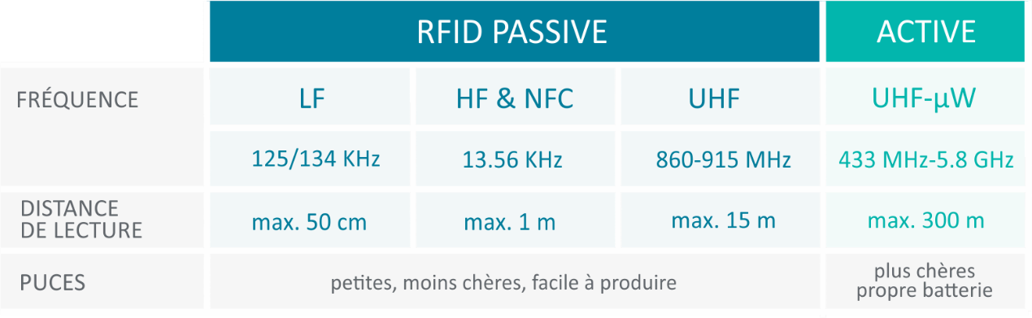

# Qu’est-ce que le NFC

NFC est une évolution de la technologie RFID, une technologie de communication à courte portée développée conjointement par NXP (anciennement Philips) et SONY. NFC est une technologie d'identification et d'interconnexion sans contact qui permet une communication sans fil à courte portée entre les appareils mobiles, l'électronique grand public, les PC et les outils de contrôle intelligents.

Le NFC génère un champ électromagnétique à travers l'antenne du lecteur de carte pour fournir de l'énergie à l'étiquette. La communication est initiée par le lecteur de carte, modulant l'onde porteuse pour envoyer des commandes à l'étiquette, puis l'étiquette répond aux commandes du lecteur par rétrodiffusion.

## Mode de fonctionnement

1. Le mode émulation de carte

Ce mode consiste à simuler un appareil compatible NFC comme un tag ou une carte à puce sans contact. Par exemple, un téléphone mobile compatible NFC peut être lu comme une carte de contrôle d'accès, une carte bancaire, etc.

1. Le mode lecteur

Le mode lecteur, dans lequel le périphérique NFC est utilisé comme lecteur sans contact. Par exemple, un téléphone mobile prenant en charge NFC joue le rôle de lecteur lors de l'interaction avec une étiquette, et un téléphone mobile sur lequel la fonction NFC est activée peut lire et écrire des étiquettes prenant en charge la norme de format de données NFC.

1. Le mode pair-à-pair

Dans ce mode, deux appareils NFC peuvent échanger des données. Par exemple, plusieurs appareils photo numériques et téléphones portables dotés de la fonction NFC peuvent être interconnectés sans fil en utilisant la technologie NFC pour réaliser l'échange de données telles que des cartes de visite virtuelles ou des photos numériques.

Pour le mode peer-to-peer, le point clé est de connecter deux appareils avec la fonction NFC, afin que la transmission de données entre les points puisse être réalisée. En prenant la forme point à point comme prémisse, les téléphones mobiles et les ordinateurs compatibles NFC et d'autres appareils connexes peuvent véritablement réaliser une connexion sans fil point à point et une transmission de données, et dans les applications associées ultérieures, non seulement les applications locales, mais également des applications réseau. Par conséquent, l'application point à point joue un rôle très important dans la connexion Bluetooth rapide entre différents appareils et la transmission des données de communication.

## Principes de fonctionnement

1. Génération et distribution de champs magnétiques

Modèle du champ magnétique produit par une antenne de lecteur dans un espace ouvert : le courant circule dans un fil, créant un champ magnétique distribué dans l'espace.

亮着屏幕的电脑绘图

1. La demande initiée par le lecteur de carte

Le lecteur de carte contrôle le courant de sortie pour générer un champ magnétique changeant pour moduler la demande. L'antenne tag capte le signal de champ magnétique induit et démodule la requête.

# Différences entre NFC et RFID

1. Bande de fréquence de travail

NFC peut être compris comme un sous-ensemble de la technologie RFID, utilisant la bande de fréquence 13,56 MHz, et la RFID comprend également d'autres bandes de fréquence.

Il existe de nombreuses bandes de fréquences de travail RFID, la bande basse fréquence est de 125 KHz, la bande haute fréquence est de 13,56 MHz, la bande ultra-haute fréquence est de 433,92 MHz, 915 MHz et la bande de fréquences micro-ondes est de 2,45 GHz.

1. Distance de communication

NFC est appelé communication en champ proche, et la distance de communication est en effet très proche, pas plus de 0,1 m.

Il existe de nombreux types de RFID, et la distance identifiable est différente. Comme les cartes de contrôle d'accès RFID, la distance de reconnaissance est similaire à NFC. Cependant, pour le scénario d'application d'ETC, la distance de reconnaissance doit être relativement longue. La distance d'identification de la RFID longue distance peut atteindre des dizaines de mètres voire des centaines de mètres.

1. Scénarios d'application

Que la RFID soit active ou passive, sa tâche principale est d'identifier des objets. La logistique, le transport et l'entreposage ont largement utilisé la technologie RFID pour suivre les marchandises.

La puce NFC est plus intégrée, comprenant un lecteur de carte et un tag. De plus, la capacité de communication bidirectionnelle de NFC a été améliorée. En d'autres termes, NFC peut non seulement être utilisé comme étiquette d'identification, mais également comme méthode de communication bidirectionnelle pour l'échange de données. Actuellement, le NFC est le plus couramment utilisé dans le domaine du paiement.

Pour la technologie NFC, même dans le domaine du paiement et de la reconnaissance d'objets à courte portée, les codes QR peuvent jouer le rôle de NFC dans de nombreux scénarios, mais pour les smartphones, NFC n'est pas une interface de communication nécessaire. Bien qu'elle soit développée à partir de la technologie RFID, elle fait face à différents scénarios d’application. Relativement parlant, la RFID a beaucoup plus de scénarios d'application que la NFC.

# Arduino – RFID/NFC

Dans cet exemple, on va voir comment implémenter un module RFID avec Arduino et la porte-clé.   
On a donc le schéma suivant qui représente le branchement du module RFID avec la carte Arduino :

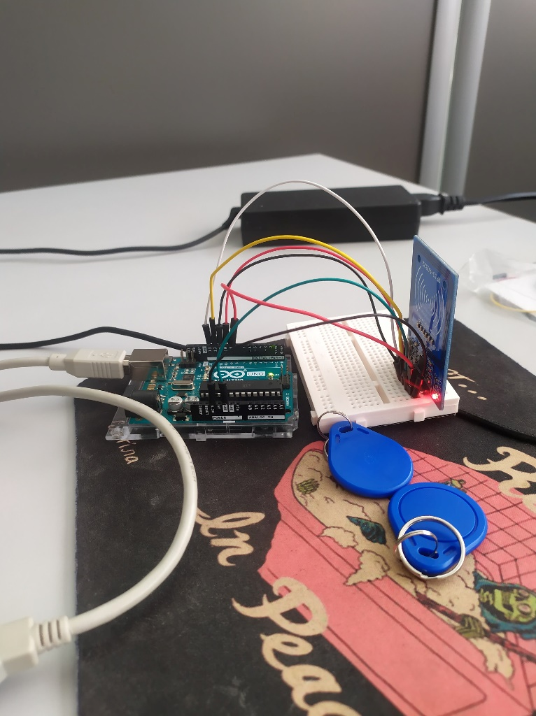

Pour reconnaître la carte RFID qui va être utilisée, on va utiliser un premier programme permettant d’afficher l’immatriculation de chaque carte qui va être présentée au module RFID. Le module est un lecteur de la puce RFID basé sur le circuit MFRC522.

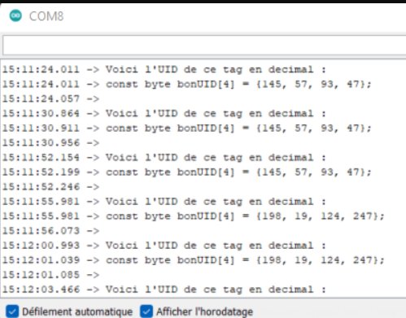

Ainsi, on récupère les numéros des différentes cartes scannées dans le moniteur série.

# Pour aller plus loin…

Selon les caractéristiques de RFID, on pense que le lecteur RFID couplé a la carte Arduino permet aussi de détecter un badge enregistré ou non. Lorsque l’utilisateur est reconnu, le système déclenche l’ouverture de la porte ou une alarme dans le cas échéant. L’utilisateur à droit de trois tentatives. Le nombre de tentatives est ajustable par le programme Arduino.

# Conclusion

Après les études sur notre sujet, on a bien compris le fonctionnement et l’utilité de la technologie RFID et NFC. On a aussi appris les caractéristiques techniques du module RFID RC522.

Avec les avantages de facilité d’utilisation, de sécurité et la capacité de connecter les objets sans réseau et à faible prix comparer avec Bluetooth et WiFi, le NFC/RFID peut augmenter considérablement le taux d'adoption de l'Internet des objets. Avec le développement des deux technologies, à l’avenir une plus grande intégration sera réalisée entre NFC et l'Internet des objets.

# Ressources

RFID :

<https://eduscol.education.fr/sti/sites/eduscol.education.fr.sti/files/ressources/techniques/8397/8397-195-p6.pdf>

<https://sbedirect.com/fr/blog/article/comprendre-la-rfid-en-10-points.html>

NFC :

<https://www.unitag.io/fr/nfc/what-is-nfc>

<https://www.frandroid.com/comment-faire/comment-fonctionne-la-technologie/237303_lenfc-2>

Application :

<https://arduinogetstarted.com/tutorials/arduino-rfid-nfc>